Приложение №4
к Положению о формировании и ведении реестра
инвестиционных площадок на территории Приморского края

Форма
паспорта инвестиционной площадки
на территории Приморского края

1. Общая информация
Тип инвестиционной площадки (краткое описание) | Нежилое помещение в многоквартирном жилом доме
Кадастровый номер (при наличии прилагается копия кадастрового паспорта).  При отсутствии кадастрового номера указывается стоимость проведения кадастровых работ | 25:29:000000:4744
Наименование, адрес правообладателя инвестиционной площадки | Администрация Дальнереченского городского округа
Форма владения землей и зданиями (собственность, аренда, другая)
Потенциальная возможность получения земельного участка без проведения торгов | нет
Лицо для контактов | Фесюк Наталья Евгеньевна
Должность | Инвестиционный уполномоченный, заместитель главы администрации Дальнереченского городского округа
Телефон | 8 (42356) 2-55-55
Факс | 8 (42346) 2-55-55
Электронная почта | fesyuk_ne@dalnerokrug.ru  econom@dalnerokrug.ru
Веб-сайт | Отсутствует
Наличие бизнес-плана | Отсутствует
Наличие технико-экономического обоснования (ТЭО) | Отсутствует

2. Расположение инвестиционной площадки
Адрес инвестиционной площадки (описание) | Почтовый адрес: Приморский край, г. Дальнереченск, с. Лазо ул. Советская, д.54/3.
Расположение на территории действующей организации  (да/нет – если «да» название организации | Нет
В черте населенного пункта - какого | г.Дальнереченск
Удаленность от автомагистрали, км | 8.0
Удаленность от железнодорожной станции, км | ж/д ст Лазо – 1.54
Удаленность от аэропорта, км | 9.39
3. Характеристика
Площадь, кв.м. | 42,7
Назначение
Год постройки | 1982
Тип конструкций, стен | кирпич
4. Инфраструктура
Ресурс | Наличие | Единица  измерения | Мощность | Удаленность  площадки  от источника, м | Возможность  увеличения  мощности (до) | Возможность  периодического  отключения
Водоснабжение | Да | куб. м/год | ⁻ | - | Нет | Нет
Электроэнергия | Да | кВт | - | - | Нет | Нет
Отопление | Да | Гкал/час | - | - | Нет | Летний период
Канализация | Да | куб. м/год | - | - | Нет | Нет
Газ | Нет | куб. м/год | - | - | Нет | Нет
Пар | Нет | бар | - | - | Нет | Нет
Очистные сооружения | Нет | куб. м/год | ⁻ | - | Нет | Нет
Сжатый воздух | Нет | куб. м/месяц | - | - | Нет | Нет

5. Коммуникации на территории
Автодороги (тип, покрытие, протяженность и т.д.) |  |  |  |  |  | Автодорога с.Лазоулица Советская, асфальт
Ж/д ветка (тип, покрытие, протяженность и т.д.)
Сети телекоммуникаций (телефон, Интернет, иное) |  |  |  |  |  | «Ростелеком» имеется техническая возможность
6. Здания и сооружения на территории
Наименование  объекта | Площадь,кв. м | Этажность | Высота  потолка,  м | Тип  конструкций, стен | Степень  завершенности,  % или  иное |  | Год постройки  и оценка текущего состояния | Как используется в настоящее время, % или иное
7. Условия передачи площадки (условия аренды или продажи (примерная стоимость)
Реализация права на заключения договора арендыКадастровая стоимость помещения548673,31 руб.
8. Пояснительная записка к паспорту инвестиционной площадки
*заполняется при наличии на территории земельного участка зданий капитального и не капитального строительства.
9. Ситуационный план территории (выкопировка)

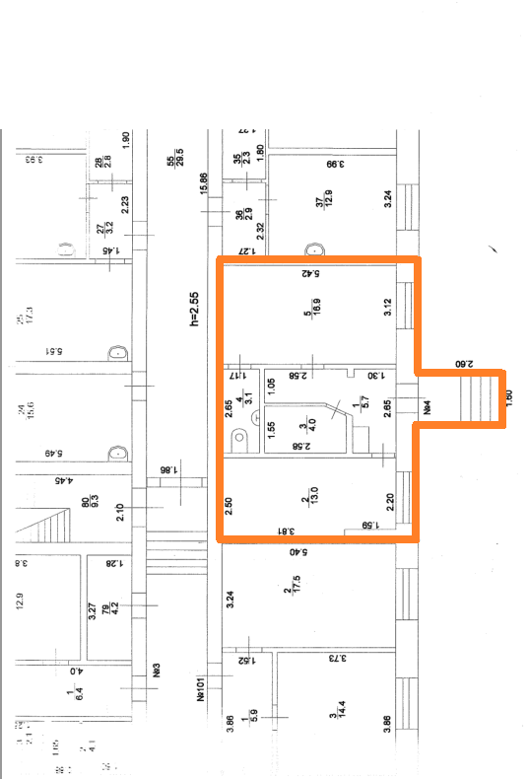

10. Не менее двух фотографий территории (участка)

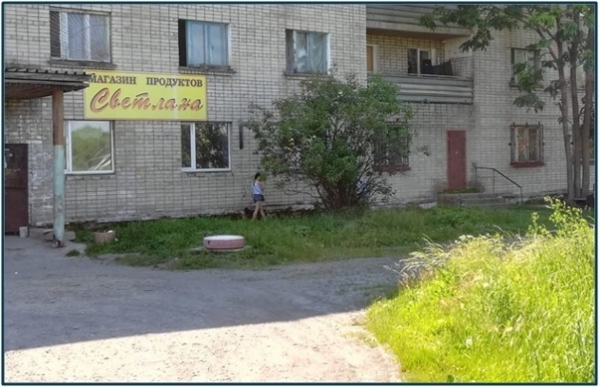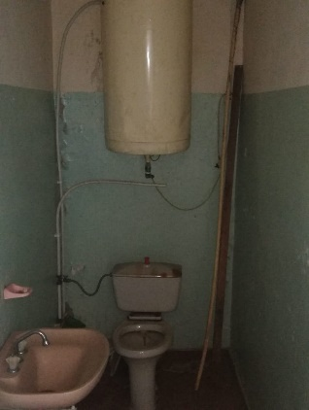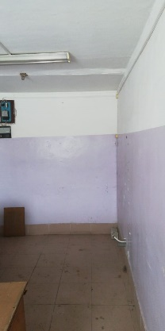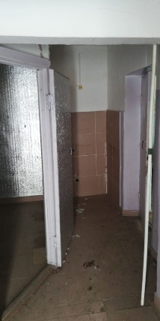

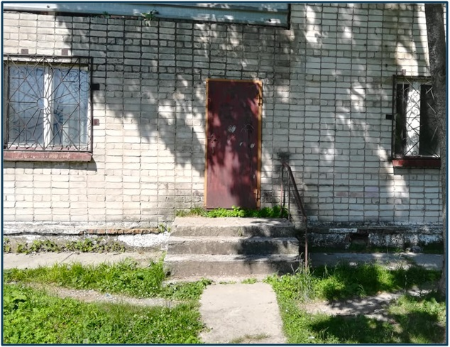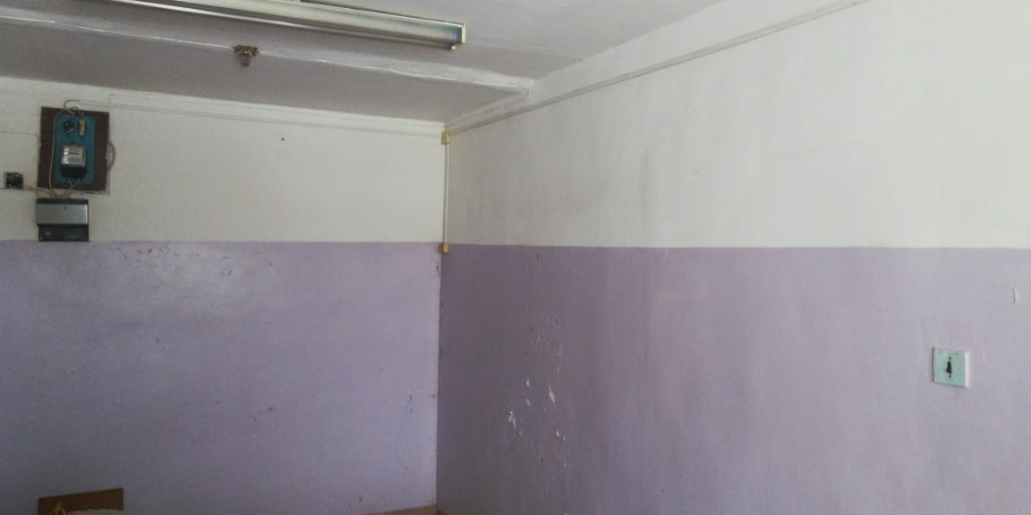

Исполнитель:
Главный специалист отдела экономики и прогнозирования Кузьменкова Елизавета Ивановна
18.11.2024г.

